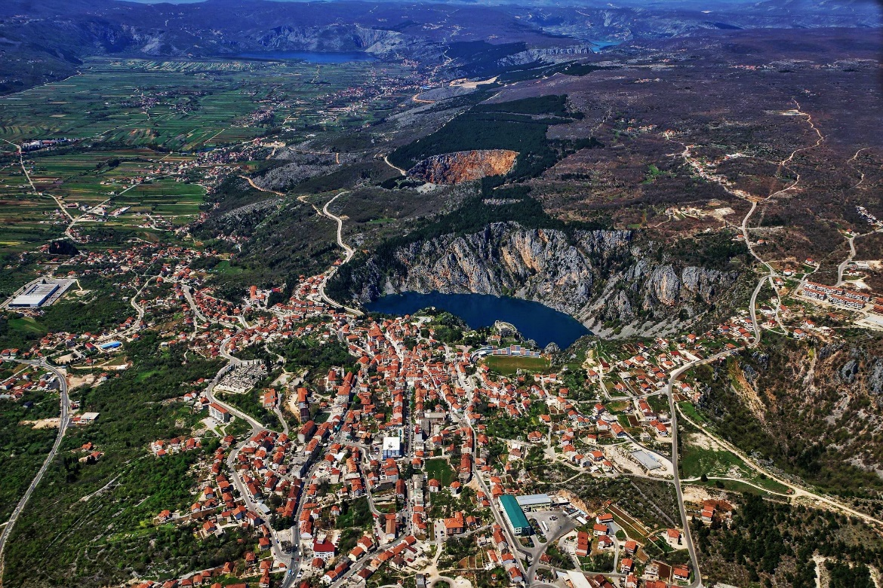

**Vodič za građane** **za 2025. godinu**

**Grad Imotski**

**Poštovani građani,**

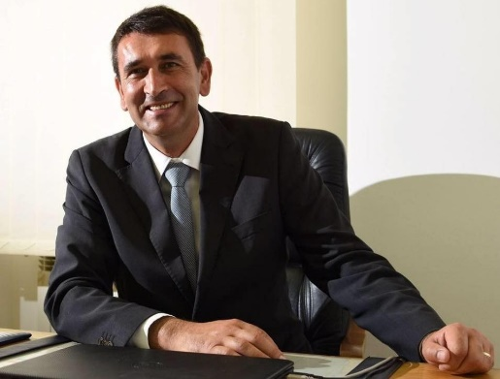

predstavljamo Vam *Vodič za građane* za 2025. godinu. U njemu je prikazano iz kojih izvora Grad Imotski ostvaruje rashode te za koje namjene i u koje projekte ih raspoređuje. U želji za transparentnošću raspolaganja javnim novcem i boljom komunikacijom s našim građanima nastavljamo s projektom koji se nalazi na Internet stranici [www.proracun.hr](http://www.proracun.hr/) te na našoj službenoj internetskoj stranici <https://imotski.hr/>. Kroz istu prikazat ćemo vam koji su gradski projekti planirani u ovoj proračunskoj godini, a od važnosti su za razvoj našeg Grada.

Proračun za 2025. godinu obuhvaća projekte usmjerene na poboljšanje kvalitete života u našem gradu, stvaranje ugodnijeg i ljepšeg okruženja za život, privlačenje poduzetničkih ulaganja te povećanje njegove privlačnosti za goste i turiste.

Planirani projekti značajno će unaprijediti kvalitetu života naših građana, zbog čega smo veći dio sredstava usmjerili na izgradnju, modernizaciju, rekonstrukciju, održavanje i uređenje cesta, parkova, javnih zelenih površina, igrališta, groblja, javne rasvjete te ostale komunalne infrastrukture.

*Programom izgradnja kapitalnih objekata* ključni je program razvoja Grada u kojem planiramo realizirati značajne projekte kao što su: Uređenje gradske tržnice u iznosu od 1.700.000,00 eura kako bi adaptirali zgradu tržnice i izgradili natkriveni reprezentativni gradski prostor, obnova i opremanje Kulturnog centra Dogana u vrijednosti od 6.000.000,00 eura kojim će se omogućiti aktivniju participaciju stanovnika Imotskog i posjetitelja u kulturnom životu te će stvoriti preduvjete za razvoj inovativnih usluga u kulturi.

Posebnu pažnju usmjeravamo na djecu i mlade te njihovo obrazovanje, ulažući u školstvo i pružajući razne potpore: studentske stipendije, nagrade učenicima, sufinanciranje prijevoza, pomoćnike u nastavi i produženi boravak u osnovnoj školi te pružamo pomoć za nabavu udžbenika za osnovnoškolce.

Za osiguranje adekvatne skrbi za naše najmlađe, u Proračunu Grada izdvojili smo sredstva za redovan rad Dječjeg vrtića Imotski. Kroz demografske mjere nastojimo stvoriti uvjete za rast broja stanovnika, pružajući roditeljima novorođene djece financijske potpore te sufinancirajući troškove jaslica i vrtića.

Provedbom Programa socijalne skrbi osiguravamo zaštitu dostojanstva i osnovne životne potrebe svakog građanina, pružajući pomoć socijalno ugroženim obiteljima i kućanstvima. Sufinanciramo troškove stanovanja i najamnine, subvencioniramo terapijske usluge za djecu s teškoćama u razvoju te omogućujemo druge oblike podrške koji imaju za cilj olakšati i unaprijediti život naših stanovnika.

Povijest, kultura i tradicija našeg Grada iznimno su važni, stoga ćemo nastaviti ulagati u razvoj udruga i zajednica koje oblikuju naš identitet. Osigurana su sredstva za redovno financiranje Pučkog otvorenog učilišta, Gradske knjižnice te za potporu udrugama u kulturi kroz javni poziv.

Kroz *Vodič za građane* želimo Vam prenijeti informacije s pomoću kojih možete pratiti raspolaganje proračunskim sredstvima. Vi, drage građanke i građani, možete svojim prijedlozima i komentarima pridonijeti zajedničkom nam cilju da dostupne resurse raspodijelimo na što učinkovitiji način za boljitak i napredak naše zajednice.

Vaše prijedloge, sugestije i komentare možete ostavljati do 13.12.2024. godine kada ćemo sve zaprimljeno uzeti u obzir te na sjednici Gradskog vijeća predstaviti, te prihvaćeno uvrstiti u konačan plan Proračuna za 2025. godinu.

Savjetovanje za Plan Proračuna Grada Imotskog za 2025. godinu sa možete pronaći [OVDJE.](https://proracun.hr/savjetovanja-detalji.php?kid=3&id=6011)

Gradonačelnik Grada Imotskog

**Što je proračun?**



Proračun je akt kojim se procjenjuju prihodi i primici te utvrđuju rashodi i izdaci Grada Imotskog za proračunsku godinu, a sadrži i projekciju prihoda i primitaka te rashoda i izdataka za slijedeće dvije godine. Proračun nije statičan akt, već se sukladno Zakonu može mijenjati tijekom proračunske godine, odnosno donose se Izmjene i dopune proračuna.

**Sadržaj proračuna**

Proračun JLS sastoji se od plana za proračunsku godinu i projekcija za sljedeće dvije godine. Proračun JLS sastoji se od općeg dijela, posebnog dijela i obrazloženja proračuna.

|  |  |  |
| --- | --- | --- |
| **SADRŽAJ** | **SASTAVNI DIO** | **OPIS SASTAVNOG DIJELA** |
| **Opći dio proračuna** | Sažetak Računa prihoda i rashoda Sažetak Računa financiranja | * ukupni prihodi poslovanja i prihodi od prodaje nefinancijske imovine, ukupni rashodi poslovanja i rashodi za nabavu nefinancijske imovine * ukupni primici od financijske imovine i zaduživanja i izdaci za financijsku imovinu i otplate zajmova |
| Račun prihoda i rashoda | * ukupni prihodi i rashodi iskazani prema izvorima financiranja i ekonomskoj klasifikaciji na razini skupine * ukupni rashodi iskazani prema funkcijskoj klasifikaciji |
| Račun financiranja | * ukupni primici od financijske imovine i zaduživanja i izdaci za financijsku imovinu i otplate instrumenata zaduživanja prema izvorima financiranja i ekonomskoj klasifikaciji na razini skupine |
| Preneseni višak ili preneseni manjak prihoda nad rashodima | * ako ukupni prihodi i primici nisu jednaki ukupnim rashodima i izdacima, opći dio proračuna sadrži i preneseni višak ili preneseni manjak prihoda nad rashodima |
| Višegodišnji plan uravnoteženja | * ako JLP(R)S ne mogu preneseni manjak podmiriti do kraja proračunske godine, obvezni su izraditi višegodišnji plan uravnoteženja za razdoblje za koje se proračun donosi * ako JLP(R)S ne mogu preneseni višak, zbog njegove veličine, u cijelosti iskoristiti u jednoj proračunskoj godini, korištenje viška planira se višegodišnjim planom uravnoteženja za razdoblje za koje se proračun donosi |
| **Posebni dio proračuna** | Plan rashoda i izdataka proračuna JLP(R)S i njihovih proračunskih korisnika | * rashodi i izdaci JLP(R)S i njihovih proračunskih korisnika iskazani po organizacijskoj klasifikaciji, izvorima financiranja i ekonomskoj klasifikaciji na razini skupine, raspoređenih u programe koji se sastoje od aktivnosti i projekata |
| **Obrazloženje proračuna** | Obrazloženje općeg dijela proračuna i obrazloženje posebnog dijela proračuna | * obrazloženje općeg dijela proračuna JLP(R)S sadrži obrazloženje prihoda i rashoda, primitaka i izdataka proračuna JLP(R)S i obrazloženje prenesenog manjka odnosno viška proračuna JLP(R)S * obrazloženje posebnog dijela proračuna JLP(R)S temelji se na obrazloženjima financijskih planova proračunskih korisnika, a sastoji se od obrazloženja programa koje se daje kroz obrazloženje aktivnosti i projekata zajedno s ciljevima i pokazateljima uspješnosti iz akata strateškog planiranja. |

**Proračunski korisnici:**



Proračunski korisnici su ustanove, tijela javne vlasti kojima je JLS osnivač ili suosnivač, a čije je financiranje većim dijelom iz proračuna svog osnivača ili suosnivača. Proračunski korisnici JLS mogu biti dječji vrtići, knjižnice, javne vatrogasne postrojbe, muzeji, kazališta, domovi za starije i nemoćne osobe…

Proračunski korisnici Grada Imotskog su: Pučko otvoreno učilište, Gradska knjižnica i čitaonica „Don Mihovil Pavlinović“ , Dječji vrtić Imotski i Javna vatrogasna postrojba.

**Zakoni i sankcije:**



Sukladno Zakonu o Proračunu (»Narodne novine«, broj 144/21) Proračun se donosi za jednu fiskalnu (proračunsku) godinu. Kod nas se fiskalna godina poklapa s kalendarskom i traje od 01. siječnja do 31. prosinca. Jedini ovlašteni predlagatelj Proračuna je gradonačelnik. Gradonačelnik jedinice lokalne samouprave odgovoran je za zakonito i pravilno planiranje i izvršavanje proračuna, za svrhovito, učinkovito i ekonomično raspolaganje proračunskim sredstvima. Proračun donosi (izglasava) Gradsko vijeće do kraja godine.

Ako se ne donese proračun prije početka proračunske godine, privremeno se, a najduže za prva tri mjeseca proračunske godine, na osnovi odluke o privremenom financiranju koja mora biti donesena do 31. prosinca, nastavlja financiranje poslova, funkcija i programa tijela jedinica lokalne i područne samouprave i drugih proračunskih i izvanproračunskih korisnika.

U slučaju kada je raspušteno samo Gradsko vijeće, a Gradonačelnik nije razriješen, do imenovanja povjerenika Vlade Republike Hrvatske, financiranje se obavlja izvršavanjem redovnih i nužnih rashoda i izdataka temeljem odluke o financiranju nužnih rashoda i izdataka koju donosi gradonačelnik.

Po imenovanju povjerenika Vlade Republike Hrvatske, gradonačelnik predlaže povjereniku novu odluku o financiranju nužnih rashoda i izdataka u koju su uključeni ostvareni prihodi i primici te izvršeni rashodi i izdaci u vremenu do dolaska povjerenika. Ako se do 31. ožujka ne donese proračun, povjerenik donosi odluku o financiranju nužnih rashoda i izdataka za razdoblje do donošenja proračuna.

Ako do isteka roka privremenog financiranja nije donesen proračun u jedinici u kojoj je gradonačelnik koji nema zamjenika onemogućen u obavljanju svoje dužnosti, financiranje se obavlja izvršavanjem redovnih i nužnih rashoda i izdataka temeljem odluke o financiranju nužnih rashoda i izdataka koju donosi predstavničko tijelo na prijedlog privremenog zamjenika gradonačelnika iz članka 43.a Zakona o lokalnoj i područnoj (regionalnoj) samoupravi (»Narodne novine«, broj 33/01, 60/01, 129/05, 109/07, 125/08, 36/09, 150/11, 144/12, 19/13, 137/15, 123/17, 98/19, 144/20).

**UKUPAN PRORAČUN, ODNOSNO UKUPNI PRIHODI I PRIMICI, KAO I RASHODI I IZDACI, GRADA IMOTSKOG ZA 2024. GODINU, PLANIRANI SU U IZNOSU OD 20.300.320,00 EURA.**

**PRIHODI I PRIMICI**

**Prihodi poslovanja**

Prihodi poslovanjaGrada Imotskog za 2025. godinu planirani su u iznosu od 19.340.320,00 eura, a čine ih prihodi od poreza planirani u iznosu od 4.453.998,43 eura, pomoći iz inozemstva i od subjekata unutar općeg proračuna planirani su u iznosu od 13.015.963,00 eura, prihodi od imovine u iznosu od 187.139,16 eura, prihodi od upravnih i administrativnih pristojbi, pristojbi po posebnim propisima i naknada planirani u iznosu od 1.655.726,74 eura, prihodi od prodaje proizvoda i robe te pruženih usluga i prihodi od donacija planirani u iznosu od 25.900,00 eura, kazne, upravne mjere i ostali prihodi planirani u iznosu od 1.592,67 eura.

**Prihodi od prodaje nefinancijske imovine**

Prihodi od prodaje nefinancijske imovine planirani su u iznosu od 160.000,00 eura (za prihode od prodaje proizvedene dugotrajne imovine).

**Primici od financijske imovine i zaduživanja**

Primici od financijske imovine i zaduživanja planirani su u iznosu od 650.000,00 eura.

**Višak/manjak**

Višak/manjak planiran u iznosu od 150.000,00 eura.

.

|  |  |  |  |  |  |
| --- | --- | --- | --- | --- | --- |
| **PRIHODI I PRIMICI** | **IZVRŠENJE**  **2023.** | **PLAN**  **2024.** | **PLAN**  **2025.** | **PROJEKCIJE 2026.** | **PROJEKCIJE 2027.** |
| **6 Prihodi poslovanja** | **6.384.858,95** | **17.284.887,25** | **19.340.320,00** | **19.989.296,49** | **19.638.640,00** |
| **61** Prihodi od poreza | 2.444.905,86 | 3.614.608,81 | **4.453.998,43** | 4.079.016,91 | 4.802.318,43 |
| **63** Pomoći iz inozemstva i od subjekata unutar općeg proračuna | 2.770.465,79 | 11.773.811,07 | **13.015.963,00** | 13.937.059,76 | 12.865.963,00 |
| **64** Prihodi od imovine | 147.553,08 | 187.139,16 | **187.139,16** | 187.139,16 | 187.139,16 |
| **65** Prihodi od upravnih i administrativnih pristojbi, pristojbi po posebnim propisima i naknada | 1.010.091,39 | 1.596.829,74 | **1.655.726,74** | 1.763.029,98 | 1.755.726,74 |
| **66** Prihodi od prodaje proizvoda i robe te pruženih usluga, prihodi od donacija te povrati po protestira | 11.137,83 | 18.447,27 | **25.900,00** | 18.050,68 | 25.900,00 |
| **68** Kazne, upravne mjere i ostali prihodi | 705,00 | 94.051,20 | **1.592,67** | 5.000,00 | 1.592,67 |
| **7 Prihodi od prodaje nefinancijske imovine** | **381.009,32** | **283.106,14** | **160.000,00** | **139.343,51** | **210.000,00** |
| **72** Prihodi od prodaje proizvedene dugotrajne imovine | 139.343,51 | 283.106,14 | **160.000,00** | 139.343,51 | 210.000,00 |
| **8 Primici od financijske imovine i zaduživanja** | **653.458,71** | **0,00** | **650.000,00** | **150.000,00** | **150.000,00** |
| **84** Primici od zaduživanja | 653.458,71 | 0,00 | **650.000,00** | 150.000,00 | 150.000,00 |
| **Višak/manjak** | **338.684,82** | **66.838,60** | **150.000,00** | **20.000,00** | **300.000,00** |
| Višak/manjak | 338.684,82 | 66.838,60 | **150.000,00** | 20.000,00 | 300.000,00 |

**UKUPNI RASHODI I IZDACI GRADA IMOTSKOG ZA 2025. GODINU PLANIRANI SU U IZNOSU 20.300.320,00 EURA**

**Rashodi poslovanja**

**Rashodi poslovanja Grada Imotskog za 2025. godinu planirani su u iznosu od 7.439.920,00 eura, a čine ih:**

1. Rashodi za zaposlene planirani u iznosu od 3.147.426,46 eura,
2. Materijalni rashodi planirani u iznosu od 1.952.602,54 eura,
3. Financijski rashodi planirani u iznosu od 48.591,00 eura,
4. Subvencije planirane u iznosu od 381.000,00 eura,
5. Pomoći dane u inozemstvo i unutar općeg proračuna planirane u iznosu od 16.000,00 eura,
6. Naknade građanima i kućanstvima na temelju osiguranja i druge naknade planirane u iznosu od 1.111.500,00 eura,
7. Ostali rashodi planirani u iznosu od 782.800,00 eura.

**Rashodi za nabavu nefinancijske imovine**

**Rashodi za nabavu nefinancijske imovine planirani u iznosu od 12.590.400,00 eura, a čine ih:**

1. Rashodi za nabavu neproizvedene dugotrajne imovine planirani u iznosu od 150.000,00 eura,
2. Rashodi za nabavu proizvedene dugotrajne imovine planirani u iznosu od 12.427.400,00 eura,
3. Rashodi za dodatna ulaganja na nefinancijskoj imovini planirani u iznosu od 13.000,00 eura.

**Izdaci za financijsku imovinu i otplate zajmova planirani u iznosu od 270.000,00 eura**

Izdaci za otplatu glavnice primljenih kredita i zajmova Grada Imotskog za 2025. godinu planirani su u iznosu od 270.000,00 eura.

|  |  |  |  |  |  |
| --- | --- | --- | --- | --- | --- |
| **RASHODI I IZDACI** | **IZVRŠENJE**  **2023.** | **PLAN**  **2024.** | **PLAN**  **2025.** | **PROJEKCIJE 2026.** | **PROJEKCIJE 2027.** |
| **3 Rashodi poslovanja** | **5.262.663,06** | **6.634.384,70** | **7.439.920,00** | **7.457.383,70** | **7.438.240,00** |
| **31** Rashodi za zaposlene | 2.126.614,95 | 2.519.619,91 | **3.147.426,46** | 3.167.032,18 | 3.147.426,46 |
| **32** Materijalni rashodi | 1.616.525,39 | 2.007.554,59 | **1.952.602,54** | 1.952.067,79 | 1.952.602,54 |
| **34** Financijski rashodi | 35.144,35 | 65.278,04 | **48.591,00** | 48.663,73 | 48.591,00 |
| **35** Subvencije | 230.681,24 | 345.560,42 | **381.000,00** | 381.000,00 | 381.000,00 |
| **36** Pomoći dane u inozemstvo i unutar općeg proračuna | 0,00 | 15.926,74 | **16.000,00** | 16.000,00 | 16.000,00 |
| **37** Naknade građanima i kućanstvima | 775.218,03 | 1.020.120,00 | **1.111.500,00** | 1.109.820,00 | 1.109.820,00 |
| **38** Ostali rashodi | 478.479,10 | 660.325,00 | **782.800,00** | 782.800,00 | 782.800,00 |
| **4 Rashodi za nabavu nefinancijske imovine** | **1.388.686,07** | **10.708.490,75** | **12.590.400,00** | **12.571.256,30** | **12.590.400,00** |
| **41** Rashodi za nabavu neproizvedene dugotrajne  imovine | 4.910,75 | 66.359,12 | **150.000,00** | 180.000,00 | 150.000,00 |
| **42** Rashodi za nabavu proizvedene dugotrajne imovine | 1.365.960,71 | 10.611.477,63 | **12.427.400,00** | 12.376.986,30 | 12.427.400,00 |
| **45** Rashodi za dodatna ulaganja na nefinancijskoj imovini | 17.814,61 | 30.654,00 | **13.000,00** | 14.270,00 | 13.000,00 |
| **5 Izdaci za financijsku imovinu i otplate zajmova** | **28.286,04** | **291.956,54** | **270.000,00** | **270.000,00** | **270.000,00** |
| **54** Izdaci za otplatu glavnice primljenih kredita i zajmova | 28.286,04 | 291.956,54 | **270.000,00** | 270.000,00 | 270.000,00 |

**PRORAČUNSKE KLASIFIKACIJE**

Prihodi, primici, rashodi i izdaci proračuna i financijskog plana iskazuju se prema proračunskim klasifikacijama. Sukladno Pravilniku o proračunskim klasifikacijama (»Narodne novine«, broj 04/24) proračunske klasifikacije jesu:

* + **Organizacijska klasifikacija** sadrži povezane i međusobno usklađene (hijerarhijski i s obzirom na odnose prava i odgovornosti) cjeline proračuna i proračunskih korisnika koje odgovarajućim materijalnim sredstvima ostvaruju postavljene ciljeve,
  + **Programska klasifikacija** je prikaz programa i njihovih sastavnih dijelova: aktivnosti i projekata, definiranih u skladu s aktima strateškog planiranja te ciljevima i zadaćama proračuna te proračunskih i izvanproračunskih korisnika,
  + **Funkcijska klasifikacija** je prikaz rashoda proračuna te proračunskih i izvanproračunskih korisnika razvrstanih prema njihovoj namjeni,
  + **Ekonomska klasifikacija** sadrži prihode i primitke razvrstane po prirodnim vrstama te rashode i izdatke razvrstane prema njihovoj ekonomskoj namjeni kojoj služe,
  + **Lokacijska klasifikacija** je prikaz rashoda i izdataka prema teritorijalno definiranim cjelinama u skladu s ustrojem Republike Hrvatske, drugih država članica Europske unije te ostalih država,
  + **Izvori financiranja**, a koje čine skupine prihoda i primitaka iz kojih se podmiruju rashodi i izdaci određene vrste i utvrđene namjene.

Proračun Grada Imotski sastoji se od razdjela, glava i programa. Programi se sastoje od aktivnosti i projekata (kapitalni i tekući projekti).

**OPIS POSEBNOG DIJELA PRORAČUNA**

**Razdjel 100 GRADSKO VIJEĆE PLANIRANO U IZNOSU OD 74.470,00 EURA**

**Glava 10001 GRADSKO VIJEĆE** **PLANIRANO U IZNOSU OD 74.470,00 EURA**

**Program 1001 DONOŠENJE AKATA I MJERA IZ DJELA PREDSTAVNIČKOG I IZVRŠNIH TIJELA planirano u iznosu od 67.170,00 eura**

Programom se planira financiranje predstavničkog i izvršnog tijela u iznosu od 46.000,00 eura te za tekuće zalihe proračuna planirano je 15.500,00 eura, za vijeće nacionalnih manjina planirano je 4.320,00 eura i za savjet mladih planirano je 1.350,00 eura.

**Program 1002 PROGRAM POLITIČKIH STRANAKA** **planirano u iznosu od 7.300,00 eura**

Programom se planira financiranje osnovnih funkcija političkih stranaka u iznosu od 7.300,00 eura.

**Razdjel 200 TIJELA GRADSKE UPRAVE PLANIRANO U IZNOSU OD 15.166.850,00 EURA**

**Glava 20001 JAVNA UPRAVA I ADMINISTRACIJA** **PLANIRANO U IZNOSU OD 2.119.400,00 EURA**

**Program 2001 JAVNA UPRAVA I ADMINISTRACIJA planirano u iznosu od 2.119.400,00 eura**

Za javnu upravu i administraciju planirano je 2.102.400,00 eura i za odnose s javnošću planirano je 17.000,00 eura.



**Glava 20002 PROGRAM ODRŽAVANJA KOMUNALNE INFRASTRUKTURE** **PLANIRANO U IZNOSU OD 597.450,00 EURA**

**Program 2002 Program održavanja komunalne infrastrukture** **planirano u iznosu od 597.450,00 eura**

Za održavanje komunalne infrastrukture planirano je 597.450,00 eura.

**Glava 20003 IZGRADNJA KAPITALNIH OBJEKATA** **PLANIRANO U IZNOSU OD 12.415.000,00 EURA**

**Program 2003 Izgradnja kapitalnih objekata** **planirano u iznosu od 12.415.000,00 eura**

U ovom programu planirana su sredstva za izgradnju kapitalnih projekata u iznosu od 12.415.000,00 eura za sljedeće aktivnosti i projekte:

* za ostalu nematerijalnu imovinu planirano je 80.000,00 eura,
* za kapitalne projekte Eu planirano je 45.000,00 eura,
* za zemljišta planirano je 20.000,00 eura,
* za ceste planirano je 400.000,00 eura,
* za uređenje poljskih pute planirano je 30.000,00 eura,
* za vodovod planirano je 50.000,00 eura,
* za kanalizaciju planirano je 400.000,00 eura,
* za odvodnju planirano je 35.000,00 eura,
* za uređenje igrališta planirano je 40.000,00 eura,
* za izgradnju grobnice i uređenje groblja planirano je 185.000,00 eura,
* za prostorni plan planirano je 50.000,00 eura,
* za uređenje mrtvačnice planirano je 20.000,00 eura,
* za uređenje ulice i potpornih zidova planirano je 150.000,00 eura,
* za uređenje gradske tržnice planirano je 1.700.000,00 eura,
* za uređenje i sanaciju odlagališta Kozjačić planirano je 100.000,00 eura,
* za gradske bazene planirano je 1.200.000,00 eura,
* za sanaciju nekegalnih odlagališta planirano je 20.000,00 eura,
* za uređenje poduzetničke zone Grada Imotski planirano je 150.000,00 eura,
* za izgradnju javne rasvjete u Imotskom planirano je 300.000,00 eura,
* za Geopark planirano je 20.000,00 eura,
* za sportski aerodrom planirano je 10.000,00 eura,
* za ostala kapitalna ulaganja – projektnu dokumentaciju planirano je 120.000,00 eura,
* za objekte komunalne infrastrukture – ostale planirano je 70.000,00 eura,
* za Dom za starije i nemoćne planirano je 50.000,00 eura,
* za stočno- poljoprivredno sajmište planirano je 30.000,00 eura,
* za izgradnju Vatrogasnog doma planirano je 100.000,00 eura,
* za izgradnju socijalnih stanova planirano je 30.000,00 eura,
* za Imotska jezera planirano je 20.000,00 eura,
* za Dječji vrtić u Gradu Imotskom planirano je 700.000,00 eura,
* za uređenje gradskog Kina planirano je 30.000,00 eura,
* za Doganu planirano je 6.000.000,00 eura,
* za program POS planirano je 150.000,00 eura,
* za izgradnja stajališta/postoje za prihvat putnika planirano je 10.000,00 eura,
* za sanaciju kulturnih dobara 50.000,00 eura,
* za sanaciju sportske infrastrukture planirano je 50.000,00 eura.

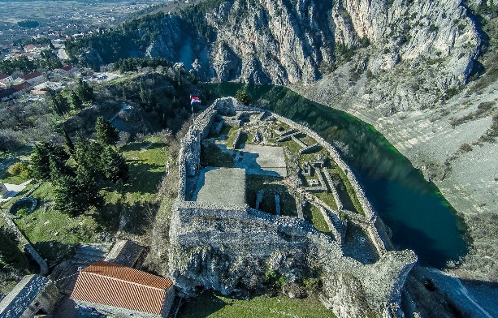

**Glava 20004 PROGRAM ODRŽAVANJA SPORTSKIH OBJEKATA** **PLANIRANO U IZNOSU OD 35.000,00 EURA**

**Program 2004 Program održavanja sportskih objekata** **planirano u iznosu od 35.000,00 eura**

Za održavanje sportskih objekata planirano je 35.000,00 eura.

**Razdjel 300 DRUŠTVENE DJELATNOSTI** **PLANIRANO U IZNOSU OD 5.059.000,00 EURA**

**Glava 30001 PREDŠKOLSKI ODGOJ** **PLANIRANO U IZNOSU OD 2.040.000,00 EURA**

**Program 3001 Program javnih potreba u dječjem vrtiću** **planirano u iznosu od 2.040.000,00 eura**

Programom javnih potreba u dječjem vrtiću planira sesufinanciranje predškolskog odgoja u iznosu od 40.000,00 eura i financiranje redovne djelatnosti dječjeg vrtića i u iznosu od 2.000.000,00 eura.

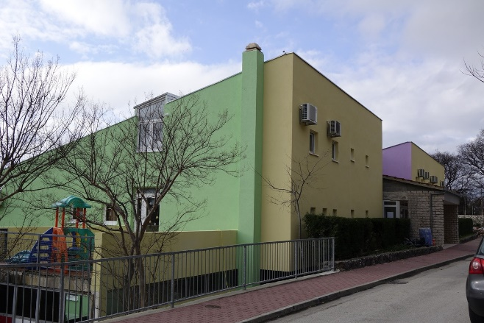

**Glava 30002 ŠPORT** **PLANIRANO U IZNOSU OD 230.000,00 EURA**

**Program 3002 osnovna djelatnost športskih udruga** **planirano u iznosu od 230.000,00 eura**

Programom se planira financiranje športskih klubova i udruga na području Grada u iznosu od 230.000,00 eura.

**Glava 30003 PROGRAM JAVNIH POTREBA U KULTURI** **PLANIRANO U IZNOSU OD 411.000,00 EURA**

**Program 3003 PROGRAM JAVNIH POTREBA U KULTURI planirano u iznosu od 207.500,00 eura**

Programom javnih potreba u kulturi osigurana su sredstva za:

* Financiranje redovne djelatnosti Pučkog otvorenog učilišta u iznosu od 207.500,00 eura,
* Financiranje redovne djelatnosti Gradske knjižnice u iznosu od 140.000,00 eura,
* Tekuće donacije Imotska Krajna u iznosu od 12.000,00 eura,
* Financiranje udruga u kulturi putem javnog poziva u iznosu od 50.000,00 eura i financiranje udruga u kulturi – ostalo planirano u iznosu od 1.500,00 eura.

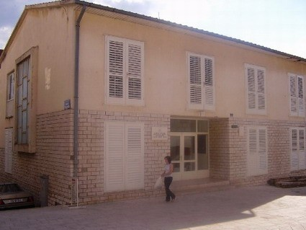

**Glava 30007 ŠKOLSTVO** **PLANIRANO U IZNOSU OD 468.000,00 EURA**

**Program 3007 školstvo** **planirano u iznosu od 468.000,00 eura**

Programom školstvo isplaćuju se sredstva za slijeće aktivnosti:

* Potpore studentima i učenicima planirani u iznosu od 63.000,00 eura,
* Nagrade učenicima planirane u iznosu 10.000,00 eura,
* Sufinanciranje cijene prijevoza planirano u iznosu od 300.000,00 eura,
* Sufinanciranje pomoćnika u nastavi planirano u iznosu od 32.000,00 eura,
* Sufinanciranje produženog boravka planirano u iznosu od 63.000,00 eura.

**Glava 30008 SOCIJALNA SKRB** **PLANIRANO U IZNOSU OD 325.500,00 EURA**

**Program 3008 socijalna skrb** **planirano u iznosu od 325.500,00 eura**

Program socijalna skrb planiran je u iznosu 325.500,00 eura, od toga:

* za pomoć socijalno ugroženim obiteljima i kućanstvima planirano je 50.000,00 eura,
* za pomoć obiteljima za ogrijev planirano je 7.500,00 eura,
* za pomoć obiteljima pri pogrebu planirano je 2.000,00 eura,
* za sufinanciranje cijene Jaslica i dječjeg vrtića planirano je 55.000,00 eura,
* za pomoć za kupnju udžbenika za osnovnu školu planirano je 85.000,00 eura,
* za besplatnu prehranu učenika u osnovnoj školi planirano je 2.000,00 eura,
* za subvenciju terapijskih usluga djeci s teškoćama u razvoju planirano je 2.500,00 eura,
* za naknadu troškova stanovanja i sufinanciranje najamnine planirano je 3.000,00 eura,
* za starije osobe i osobe s invaliditetom planirano je 118.500,00 eura.

**Glava 30009 POTPORE ZA RAD UDRUGA I TEKUĆE DONACIJE** **PLANIRANO U IZNOSU OD 290.000,00 EURA**

**Program 3009 potpore za rad udruga i tekuće donacije** **planirano u iznosu od 290.000,00 eura**

Za potpore za rad udruga planirano je 95.000,00 eura, za udrugu Geopark planirano je 30.000,00 eura, za tekuće donacije vjerskim zajednicama planirano je 20.000,00 eura, za turističku zajednicu planirano je 40.000,00 eura, za tekuće donacije Crveni križ Imotski planirano je 50.000,00 eura, za tekuće donacije Osnovne škole planirano je 20.000,00 eura, za tekuće donacije Srednje škole planirano je 20.000,00 eura, za ostale tekuće donacije planirano je 15.000,00 eura.



**Glava 30010 PROTUPOŽARNA ZAŠTITA** **PLANIRANO U IZNOSU OD 944.500,00 EURA**

**Program 3010 zaštita od požara i civilna zaštita** **planirano u iznosu od 944.500,00 eura**

Za osnovne djelatnosti Javne vatrogasne postrojbe planirano je 850.000,00 eura, za gorsku službu spašavanja – tekuće donacije planirano je 7.000,00 eura, za civilnu zaštitu – tekuće donacije planirano je 5.500,00 eura, za DVD Imotski – tekuće donacije planirano je 82.000,00 eura.

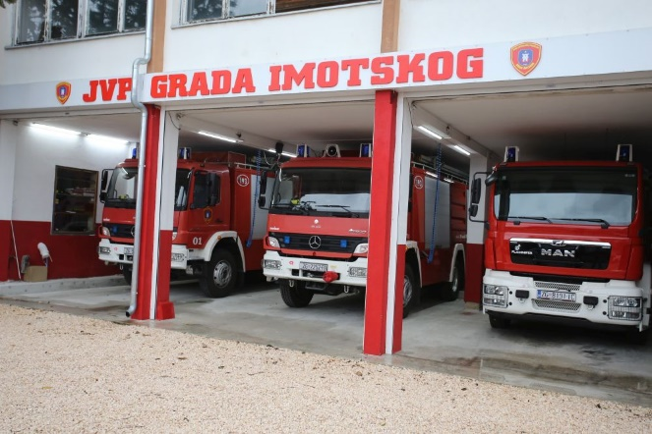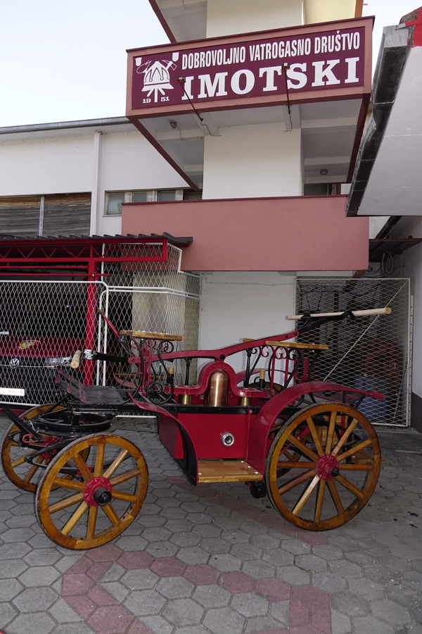

**Glava 30012 POTPORE ZA NOVOROĐENO DIJETE** **PLANIRANO U IZNOSU OD 350.000,00 EURA**

**Program 3012 potpora za novorođeno dijete** **planirano u iznosu od 350.000,00 eura**

Za potpore za novorođeno dijete planirano je 350.000,00 eura.

***Projekti Grada Imotskog u 2025. godini s projekcijama za 2026. i 2027. godinu***

|  |  |  |  |
| --- | --- | --- | --- |
| **KAPITALNI PROJEKTI** | | | |
| **Naziv projekta** | **2025.(eur)** | **2026.(eur)** | **2027.( eur)** |
| Kapitalni projekt K200031 KAPITALNI PROJEKTI EU | 45.000,00 | 50.000,00 | 70.000,00 |
| Kapitalni projekt K200301 ZEMLJIŠTE | 20.000,00 | 50.000,00 | 20.000,00 |
| Kapitalni projekt K200303 CESTE | 400.000,00 | 550.000,00 | 505.000,00 |
| Kapitalni projekt K200304 UREĐENJE POLJSKIH PUTEVA | 30.000,00 | 70.000,00 | 30.000,00 |
| Kapitalni projekt K200305 VODOVOD | 50.000,00 | 100.000,00 | 50.000,00 |
| Kapitalni projekt K200306 KANALIZACIJA | 400.000,00 | 700.000,00 | 400.000,00 |
| Kapitalni projekt K200307 ODVODNJA | 35.000,00 | 70.000,00 | 35.000,00 |
| Kapitalni projekt K200308 UREĐENJE IGRALIŠTA | 40.000,00 | 40.000,00 | 40.000,00 |
| Kapitalni projekt K200309 IZGRADNJA GROBNICA I UREĐENJE GROBLJA | 185.000,00 | 285.000,00 | 185.000,00 |
| Kapitalni projekt K200320 PROSTORNI PLAN | 50.000,00 | 50.000,00 | 50.000,00 |
| Kapitalni projekt K203010 UREĐENJE MRTVAČNICA | 20.000,00 | 20.000,00 | 20.000,00 |
| Kapitalni projekt K203011 UREĐENJE ULICA I POTPORNIH ZIDOVA | 150.000,00 | 150.000,00 | 150.000,00 |
| Kapitalni projekt K203012 UREĐENJE GRADSKE TRŽNICE | 1.700.000,00 | 930.000,00 | 500.000,00 |
| Kapitalni projekt K203013 UREĐENJE I SANACIJA ODLAGALIŠTA KOZJAČIĆ | 100.000,00 | 580.470,00 | 200.000,00 |
| Kapitalni projekt K203014 GRADSKI BAZEN | 1.200.000,00 | 1.200.000,00 | 1.200.000,00 |
| Kapitalni projekt K203015 SANACIJA NELEGALNIH ODLAGALIŠTA | 20.000,00 | 150.000,00 | 70.000,00 |
| Kapitalni projekt K203016 UREĐENJE PODUZETNIČKE ZONE GRADA IMOTSKOG | 150.000,00 | 420.000,00 | 250.000,00 |
| Kapitalni projekt K203017 IZGRADNJA JAVNE RASVJETE U IMOTSKOM | 300.000,00 | 220.000,00 | 400.000,00 |
| Kapitalni projekt K203019 GEOPARK | 20.000,00 | 50.000,00 | 70.000,00 |
| Kapitalni projekt K203020 SPORTSKI AERODROM | 10.000,00 | 20.000,00 | 20.000,00 |
| Kapitalni projekt K203022 OSTALA KAPITALNA ULAGANJA - PROJEKTNA DOKUMENTACIJA | 120.000,00 | 130.000,00 | 140.000,00 |
| Kapitalni projekt K203023 OBJEKTI KOMUNALNE INFRASTRUKTURE - OSTALO | 70.000,00 | 60.000,00 | 90.000,00 |
| Kapitalni projekt K203024 DOM ZA STARIJE I NEMOĆNE | 50.000,00 | 110.000,00 | 50.000,00 |
| Kapitalni projekt K203025 STOČNO-POLJOPRIVREDNO SAJMIŠTE | 30.000,00 | 30.000,00 | 50.000,00 |
| Kapitalni projekt K203026 IZGRADNJA VATROGASNOG DOMA | 100.000,00 | 100.000,00 | 140.000,00 |
| Kapitalni projekt K203027 IZGRADNJA SOCIJALNIH STANOVA | 30.000,00 | 50.000,00 | 50.000,00 |
| Kapitalni projekt K203028 IMOTSKA JEZERA | 20.000,00 | 50.000,00 | 50.000,00 |
| Kapitalni projekt K203029 DJEČJI VRTIĆI U GRADU IMOTSKOM | 700.000,00 | 400.000,00 | 700.000,00 |
| Kapitalni projekt K203030 UREĐENJE GRADSKOG KINA | 30.000,00 | 40.000,00 | 80.000,00 |
| Kapitalni projekt K203031 DOGANA | 6.000.000,00 | 5.200.000,00 | 6.000.000,00 |
| Kapitalni projekt K203032 PROGRAM POS | 150.000,00 | 100.000,00 | 200.000,00 |
| Kapitalni projekt K203033 IZGRADNJA STAJALIŠTA/POSTAJE ZA PRIHVAT PUTNIKA | 10.000,00 | 10.000,00 | 20.000,00 |
| Kapitalni projekt K203034 SANACIJA KULTURNIH DOBARA | 50.000,00 | 50.000,00 | 0,00 |
| Kapitalni projekt K203036 SPORTSKA INFRASTRUKTURA | 50.000,00 | 300.000,00 | 500.000,00 |